Ambiente

Mezinárodní veletrh spotřebního zboží

Frankfurt nad Mohanem, 7.–11. února 2014

**Čeští výrobci na světovém trhu – Čím se ukážeme?**

*Ve dnech 7.–11. února proběhne v sousedním Německu veletrh Ambiente, přehlídka toho nejlepšího ze světa spotřebního zboží a designu. Téměř 4 700 vystavovatelů a bezmála 140 000 návštěvníků ze 143 zemí světa činí tuto akci opravdu výjimečným setkáním. Sklo, keramika, tradice i inovace, řemeslo a umění. Čeští designéři a výrobci mají co nabídnout. Letos se na Ambiente představí rekordních 51 vystavovatelů z České republiky a Slovenska.*

Skleněná republika (hala 4.2, foyer 11)

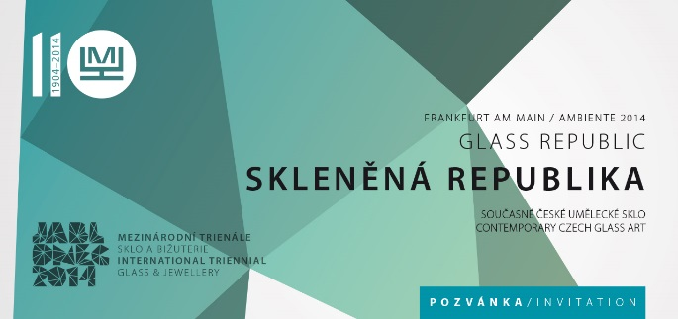 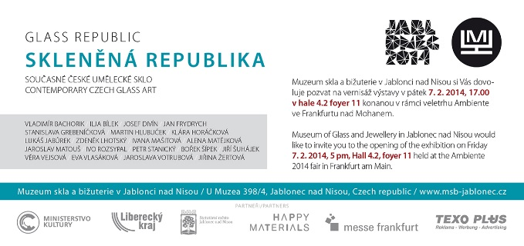

Zlatým hřebem české účasti na veletrhu přehlídka s názvem **Skleněná republika**.Sklářství má v České republice dlouholetou tradici. V 50. letech 20. století vznikal fenomén moderního autorského skla (ve spojení se jmény jako Stanislav Libenský a Jaroslava Brychtová nebo René Roubíček), čeští skláři a jejich díla jsou od té doby populární po celém světě. Dodnes trvající úspěšná tvorba desítek sklářských výtvarníků různých generací je světovým unikátem. „Není v České republice kraj, odkud by nepocházel nebo zde nepůsobil osobitý sklářský umělec,“ uvedla kurátorka výstavy Dagmar Havlíčková.

„Skleněná republika“ přezdívají naší zemi znalci z oboru již dlouho. Stejnojmenná výstava představí na Ambiente moderní sklo prostřednictvím práce dvaceti sklářských výtvarníků čtyř generací, mužů i žen ze všech regionů České republiky. Skleněná republika nabízí mimo jiné i ucelený pohled na celé spektrum možností, jež toto náročné umělecké řemeslo nabízí, a ukazuje pestrost aktuálních přístupů ke sklu jako prostředku uměleckého sebevyjádření.

Křehký (hala 11.0, B29)

 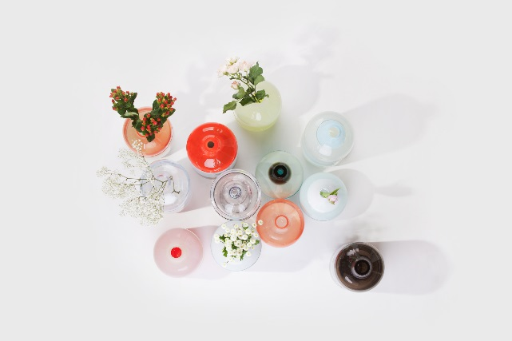

Foto: Kristina Hrabětová

Jedním z vyústění spolupráce mezi veletržní společností Messe Frankfurt a společností Profil Media je na Ambiente 2014 i prezentace značky **Křehký**. Značka vlastnící stejnojmennou pražskou galerii a pořádající festival Křehký Mikulov se letos rozhodla pro velké evropské turné, kde představí kolekci, kterou pro ni navrhli přední čeští i zahraniční designéři v průběhu několika posledních let (2007–2014). Kromě Paříže, Milána a Londýna bude jednou ze „zastávek“ také veletrh Ambiente ve Frankfurtu. Na samostatném stánku bude představen průřez produkcí značky Křehký v dílech špičkových českých designérů Maxima Velčovského, Kláry Šumové, Michaely Tomiškové, Jiřího Pelcla, Gabriela Vacha /Hidden Factory/ nebo Richarda Huttena.

Talents (Dining: hala 4.0, F80, F82)

**Talents** (kurátorská výstava těch nejlepších absolventů a začínajících designérů, kteří mohou svou tvorbu prezentovat zdarma) s českou účastí. České talenty si vybrala ředitelka veletrhu Nicolette Naumann osobně, když loni přijela do Prahy na tiskovou konferenci. V Galerii Kuzebauch navštívila výstavu prací studentů UMPRUM z ateliéru keramické tvorby pod vedením Maxima Velčovského a na místě vybrala hned čtyři, což je na tak úzký výběrový koncept v celosvětové konkurenci opravdový úspěch. Martina Žilová vynalezla novou techniku práce se svými kobaltově modrými nádobami, Adam Železný obrátil pozornost k Peru a tradičním technikám a navrhl hrubé nádoby jako projev moderního svobodného přístupu ke stolování a servírování. Tradiční metody vyhovují Jakubu Kabátovi, který pracuje na hrnčířském kruhu a svým artefaktům dodává na originalitě neobvyklou směsí použitých materiálů. Čtvrtým českým talentem je Kristýna Bratránková se svou prací „Kombinace hmot“.

Tyto tři počiny a dalších padesát vystavovatelů dokazují, že česká výroba má na světovém trhu své místo.

**Ambiente, jeden z nejvýznamnějších mezinárodních veletrhů svého druhu**

Ambiente je jeden z nejnavštěvovanějších mezinárodních veletrhů zboží v segmentu stolování, bytového designu, dárků, dekorací a bytových a nábytkových dekorací.

Ambiente má vynikající pověst špičkové mezinárodní akce nabízející unikátní mix produktů v daných segmentech. Na začátku roku se zde pravidelně sejde více než 4700 vystavovatelů, kteří návštěvníkům podají vyčerpávající a přesvědčivou odpověď na otázku, co bude v tomto a příštím roce vévodit výlohám obchodů. Veletrh každoročně navštíví 140 tisíc nákupčích ze 140 zemí. Těšit se mohou nejenom na zboží, ale i na pravidelné doprovodné akce, propagační bloky pro mladé profesionály, prezentace trendů a udílení cen.

Kontakt pro novináře – Messe Frankfurt CZ a SK:

Tereza Zelenková, Happy Materials, tel.: +420 777 338 894,

e-mail: tereza.zelenkova@happymaterials.com